

**滨江小三班**

**2023/9/19** 主题一《我上幼儿园》

天气：晴

”

****

入园情况：今天来了22位小朋友，**沈懿心、乐怡、黄沐尔三**位小朋友请了病假。

情绪管理：**杨皓宇、陈硕、朱瑾瑜、刘欣远、朱梓宸、赵中熠、于朗、张昱安、赵嘉玥、陶子沐、张轩齐、樊予诺、丁依沐、印梦瑶、刘子文、李艺可、徐可清、谢嘉赟、朱子贝、李芊烨**等小朋友能够开开心心入园，并和老师打招呼。

****

|  |  |  |
| --- | --- | --- |
| 组别 | 活动掠影 | 游戏实录 |
| 娃娃家 | C:\Users\Administrator\Desktop\IMG_3152.JPGIMG_3152 | 李艺可、陶子沐和杨皓宇在娃娃家进行角色扮演。 |
| 地面建构 | C:\Users\Administrator\Desktop\IMG_3151.JPGIMG_3151 | 张轩齐、李芊烨、陈硕、樊予诺、印梦瑶在地面建构的垫子上对木质积木进行初步的探索。 |
| 益智区 | C:\Users\Administrator\Desktop\IMG_3150.JPGIMG_3150 | 赵嘉玥在敲不同颜色的积木；  刘欣远和朱瑾瑜在一起玩《企鹅敲冰块》。 |
| 桌面建构 | C:\Users\Administrator\Desktop\IMG_3153.JPGIMG_3153 | 丁依沐和朱子贝在玩雪花片。 |

****

**活动名称：语言《小熊，你好》**

**活动简介：小熊，你好》里小熊宝宝在遇到小动物都能主动招呼，可爱又有礼貌。本次活动，我们将情景游戏纳人活动中，让幼儿在轻松快乐的游戏环境中尝试用语言“你好”和不同的肢体动作与朋友们打招呼，感受交往的快乐** 。

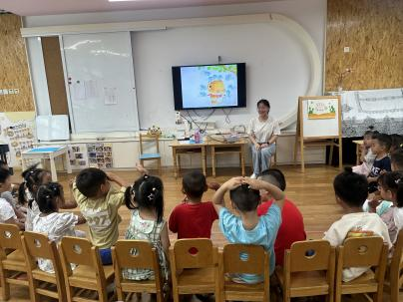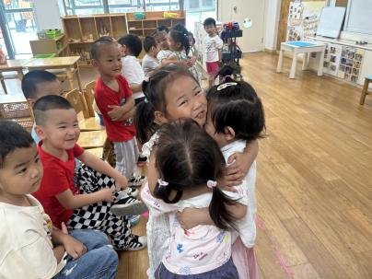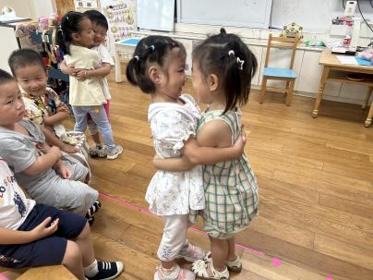

**mmexport1590938236088**

**mmexport1590938236088**

**04生活活动**

**用餐情况**

晨点：牛奶、奶油夹心面包/海盐饼干。

午餐：基围虾、木耳炒黄瓜 、鸡毛菜菌菇汤，藜麦饭。

水果：秋月梨、樱桃番茄。

午点：小馄饨。

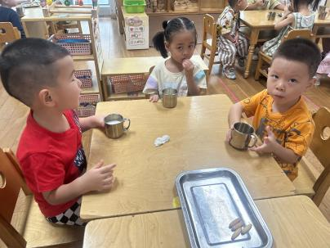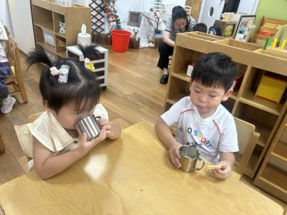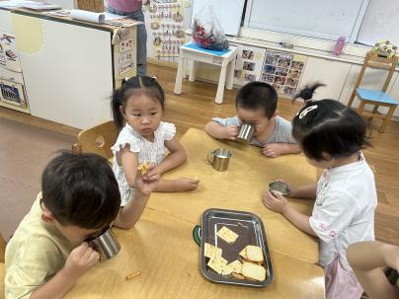

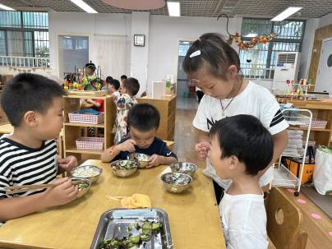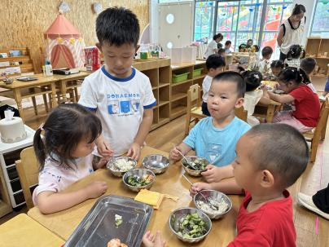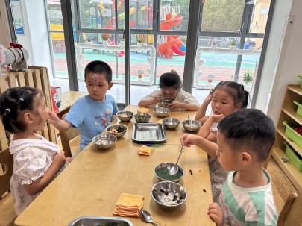

**午睡情况**

大部分小朋友都能够在13:00前自主入睡，如**赵中熠、刘欣远、樊予诺、杨皓宇、陈硕、朱瑾瑜、朱梓宸、于朗、张昱安、赵嘉玥、陶子沐、张轩齐、丁依沐、徐可清、印梦瑶、朱子贝、李芊烨、李艺可**等；**刘子文**入睡较晚，但在老师的陪伴下也能进入甜甜的梦乡。

**温馨提醒：**

近期手足口、流感等的高发季节，家长们关注好孩子的各项体征，出门游玩也请多注意身边的玩伴。